ТОНЕР – что мы знаем о нем.
(Кабинетное -маркетинговое исследование ,выполненное отделом маркетинга компаниии «Полирам» рынка производителей и поставщиков.)

Оглавление

- О компании ЗАО «Полирам»

- Тонер
а) принцип лазерной печати, назначение тонера
б) способы производства тонера
в) экология
г) химический состав тонера
д) дисперсность тонера
е) вреден ли тонер для здоровья сотрудников офиса и заправщиков картриджей?

3. Качество тонера- дефекты печати

4. Опыт компании ЗАО Полирам в области работы с тонерами:

а) методики проверки и оценки качества печати картриджа лазерного принтера

б) рекомендации компании ЗАО Полирам по использованию различных марок тонера в картриджах лазерных принтеров к копиров для получения наилучшего качества печати.

5. Помощь в выборе и тестировании тонера для оптимального подбора производителя и поставщика.

6. Основные независимые производители тонера

7. Основные поставщики тонера в Москве

___________________________________________________________

1. О компании ЗАО «Полирам»
Компания «Полирам» профессионально занимается рециклингом картриджей с 1993 года. Выполняет весь комплекс услуг по заправке, восстановлению и ремонту картриджей. Осуществляет обслуживание оргтехники, ремонт принтеров, оптовые поставки расходных материалов.

2. Тонер

а) Чтобы лучше разобраться в той роли, какую играет тонер в создании изображения, сначала вспомним, как работает обычный лазерный принтер.
Основной элемент, "сердце" принтера – это лазерный картридж, а "сердце" картриджа это фотобарабан (фотовал, фоторецептор, (OPC - Organic Photo Conductor), Drum). Не вдаваясь подробно в физику работы ФБ, отметим главное. Поверхность ФБ в начале цикла печати заряжается до определенного отрицательного потенциала.
В первых принтерах для этого использовались заряжающие устройства коронного разряда – коротроны. В настоящее время они практически полностью вытеснены роликовыми устройствами предзаряда (PCR - Primary Charge Roller). Заряжающий ролик состоит из эластичного резинового или поролонового токопроводящего валика на металлической оси, заключенного в тонкую пластиковую изолирующую оболочку.
Металлическая ось ролика подключена к источнику напряжения смещения. Ролик прижат к поверхности фотовала и при вращении последнего также приходит во вращение благодаря достаточно большой силе трения между ними. Перенос зарядов на поверхность ФБ происходит в узком клиновидном воздушном промежутке в зоне соприкосновения ФБ и ролика.
Неровности и неоднородности поверхности ролика вызывают изменения размеров этого промежутка, что приводит к неравномерностям в распределении зарядов на поверхности ФБ. Чтобы снизить влияние дефектов ролика на процесс заряда, на постоянное напряжение смещения(которое для принтеров НР и Саnon составляет около -900В), накладывается переменная составляющая синусоидальной формы с амплитудой 700-1000В и частотой от 700Гц в тихоходных принтерах до 2,5 кГц в быстроходных.

.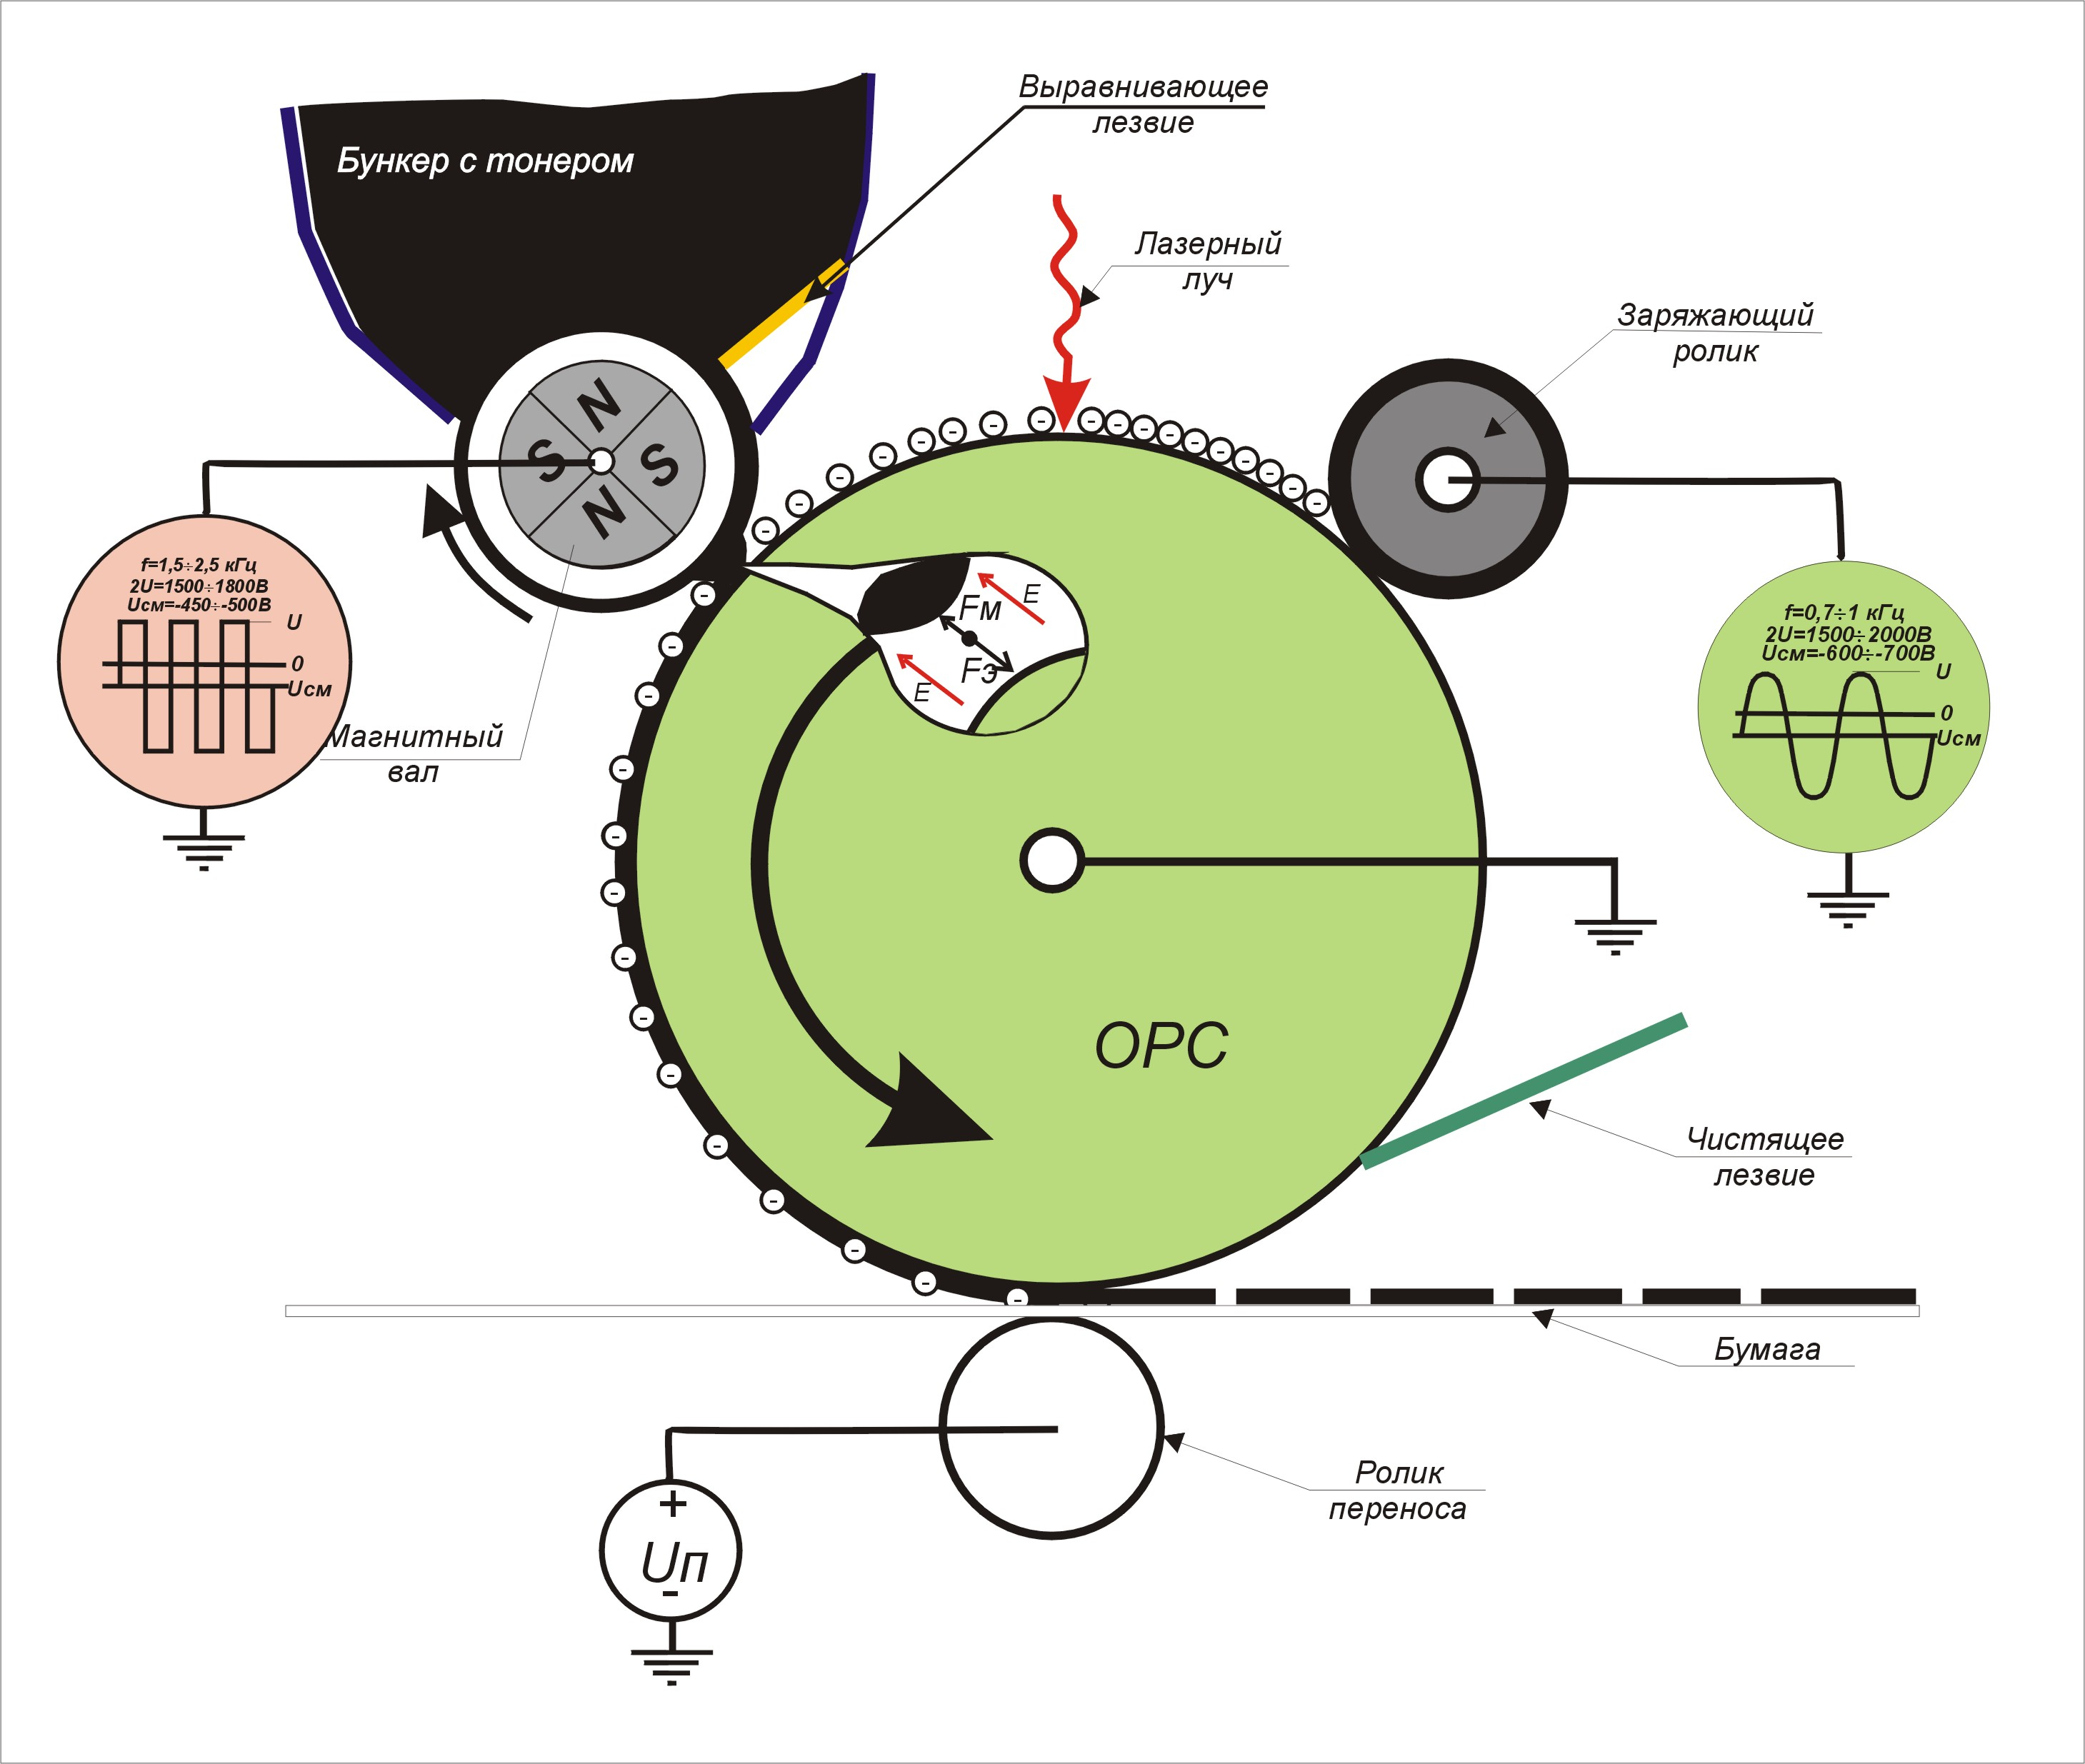

Далее заряженная область поверхности ФБ подвергается экспозиции лучом лазера. Этот луч с помощью механического устройства развертки прочерчивает на поверхности ФБ линии, направленные по образующим. Скорость развертки согласована со скоростью вращения ФБ так, чтобы обеспечить необходимую плотность печати. Так, при плотности печати 600 dpi расстояние между соседними линиями развертки составляет около 40 мкм. Луч лазера фокусируется так, чтобы диаметр светового пятна не превышал нескольких мкм, постоянство фокусировки в каждой точке строки обеспечивается специальной корректирующей линзой сложного профиля. Луч лазера включается, в точках, соответствующих черным полям изображения и выключается в пробелах. Модуляция яркости лазера для полутонов не используется, полутона воспроизводятся растровым методом путем изменения количества и размеров черных точек.
На участках поверхности ФБ, подвергшихся экспонированию, отрицательные заряды нейтрализуются положительными, сгенерированными в генерирующем слое и прошедшими через транспортный слой. После этого на поверхности ФБ образуется скрытое изображение в виде т.н. потенциального рельефа.
Проявление скрытого изображения производится с помощью отрицательно заряженного красящего порошка (тонера), который притягивается и оседает на разряженных участках ФБ и отталкивается от тех участков, на которых заряд сохранился. Проявляющая система принтера состоит из бункера с тонером и элементов дозирования и подачи тонера, основным из которых является магнитный барабан (МБ). МБ имеет неподвижный многополюсный постоянный магнит, помещенный внутри вращающейся немагнитной трубы. Внутри бункера с тонером находится также дозирующее лезвие, край которого расположен на небольшом расстоянии от МБ и ограничивает толщину захватываемого слоя тонера. При трении частиц тонера друг об друга и об край дозирующего лезвия эти частицы приобретают трибоэлектрический отрицательный заряд. Частицы тонера, обладающие магнитными свойствами, захватываются магнитным полем сердечника МБ и располагаются по направлению силовых линий поля, образуя на поверхности трубы утолщенный "валик". Расстояние между поверхностями ФБ и МБ играет очень большую роль в процессе проявления и устанавливается при помощи дистанционных пластиковых втулок (т.н. "бушингов"), надеваемых на края рукава МБ.
Скорость вращения рукава МБ выбрана таким образом, что вершина этого валика скользит по поверхности ФБ, выполняя функции "магнитной кисти", из которой и происходит перенос частиц тонера на разряженные участки ФБ.
Но для того чтобы перенос мог происходить, к МБ необходимо приложить отрицательное напряжение смещения -Uмб.
Каждая частиц тонера испытывает воздействие нескольких сил:
во-первых, силы магнитного притяжения, удерживающей частицу на МБ,
во-вторых, силы электростатического отталкивания от окружающих частиц с зарядом того же знака, в-третьих, силы электростатического взаимодействия с электрическим полем, действующим в зазоре между ФБ и МБ. Напряженность этого поля в данной точке определяется как e= (ϕopc -ϕмб)/ δ, где ϕopc – потенциал точки покрытия ФБ, ϕмб –потенциал поверхности рукава МБ и δ - расстояние между поверхностями ФБ и МБ.
Напряжение смещения выбирается из условия полного переноса тонера на разряженные участки ФБ. При этом следует учитывать, что на экспонированных участках ФБ остается остаточный потенциал порядка -200В. Обычно в принтерах фирм НР и Canon к МБ прикладывается напряжение -450 В. Кроме того, к МБ прикладывается переменное напряжение прямоугольной формы с амплитудой 700 - 800В и частотой 2 – 3 кГц. Переменное напряжение позволяет "расшатать" частицы тонера на конце "кисти" и создать в зазоре между ФБ и МБ "облако" хорошо перемешанных частиц тонера. Это дает возможность значительно уменьшить влияние на качество печати некоторых факторов, таких как неоднородности покрытия рукава МБ, колебания длины воздушного зазора, непостоянство фракционального состава и трибоэлектрических свойств тонера. Электрографическая характеристика процесса переноса приведена на следующем рисунке:

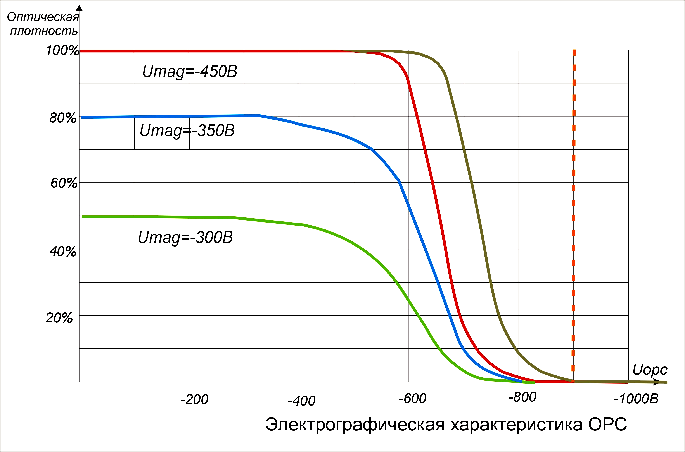

Проявленное изображение с поверхности фотовала должно быть перенесено на бумагу или пленку. Для этого носитель приводится в контакт с ФБ и протягивается со скоростью, равной его окружной скорости. Для переноса тонера используется коротрон или ролик переноса зарядов, расположенный с обратной стороны носителя и создающий на ней положительный заряд, "перетягивающий" частицы тонера на носитель. При этом около 10% тонера остается на ФБ и удаляется с его поверхности чистящим лезвием. Перенесенный на носитель тонер закрепляется на его поверхности в термофиксаторе (печке).
Как видите, работа всех сложных узлов и механизмов лазерного принтера и картриджа направлена на правильный перенос тонера на носитель, и он является основным компонентом печатного процесса, создающим изображение в копировальных аппаратах, лазерных принтерах, многофункциональных устройствах и факсах. Неправильно подобранный тонер, используемый в лазерных картриджах, с неподходящей формой и дисперсностью частиц может привести к значительному ухудшению качества печати.
Сейчас производители даже используют нанотехнологии в создании тонера. Все они направлены на обеспечение качества конечного продукта.

Также применяются различные способы производства тонера:
б) Тонер по способу производства бывает двух видов: химический и механический.
Химический тонер производится специальным методом -методом химического синтеза, что позволяет контролировать в течение процесса производства свойства конечного продукта, а также форму и размер частиц, что, в свою очередь, положительно сказывается на печати. При этом методе частицы тонера создаются, так сказать, "обратным" путем: частицы (размером около 1 мкм) красителя и разных полимеров соединяются друг с другом, образуя более крупные сферические частицы тонера размером 3–5 мкм. Существует по крайней мере пять разновидностей выращивания: эмульсионная аггрегация (emulsion aggregation, EA-Toner, Xerox), суспензионная полимеризация (suspension polymerization, Nashua Co), эмульсионная пульверизация (emulsion pulverization, LG Chemical), полиэфирная полимеризация (polyester polymerization, PxP Toner, Ricoh) и химическое перемалывание (chemically milled toner, CM-Toner, DPI Solutions). На сегодня выращивание является наилучшим технологическим процессом производства тонера, так как позволяет напрямую управлять не только размером и формой, но и свойствами частиц. В результате получается более однородный тонер, который более равномерно и точно укладывается на фотобарабан, а значит, и на бумагу. Кроме того, тонер с меньшим размером частиц не только позволяет получать высокую четкость изображения при печати с высоким разрешением, но и дает более мягкие переходы полутонов, лучше закрепляется на бумаге, да и в отходы его меньше идет. Сама же технология выращивания тонера не дороже традиционных, а вредит окружающей среде гораздо меньше, так что не удивительно, что сегодня она практически вытеснила обе предыдущие.
Обыкновенный тонер (механический), создается путём дробления композиционной полимерной массы. Для этого могут применяться специальные струйные мельницы высокого давления. Процесс дробления является весьма ответственным этапом производства, от него зависит качество продукта и его процентный выход. При этом жестко контролируется время помола, температура и прочие технологические параметры. Дробление может быть непрерывным процессом. При этом из объема измельчаемого материала постоянно отбирается определенная фракция. Делается это различными способами. Можно отбирать равные объемы продукта, просеивать и крупную фракцию возвращать обратно на дробление, можно настроив давление воздуха и скорость вращения ротора извлекать из общего потока мелкую фракцию, можно применять мельницы с псевдоожиженным слоем, что позволит удалять из зоны помола мелкую фракцию. Все зависит от конструкции измельчительного оборудования и особенностей его работы. После помола тонер окончательно классифицируют, удаляя из его объема как крупные, так и мелкие включения.

в) Производство химического тонера более экологично, в воздух выбрасывается на 30-40% меньше вредных веществ, углекислого газа и других загрязнений, в сравнении с обычным механическим. Но при этом цена производства химического тонера примерно в 1,5 раза выше механического. Несмотря на эту значительную разницу (примерно 50%), производством химического тонера активно занимаются многие ведущие компании мира по производству тонера.
Так что неизвестно, какой вид тонера будет преобладать в ближайшем будущем, но будем надеяться, что более «экологичное» производство все-таки победит.
г) Химический состав тонера
Химический состав тонера у различных производителей различен, единой формулы у тонера нет. Но в основном это красители, полимерное связующее вещество (для сцепления краски с бумагой), носитель электрического заряда и магнитные частицы.
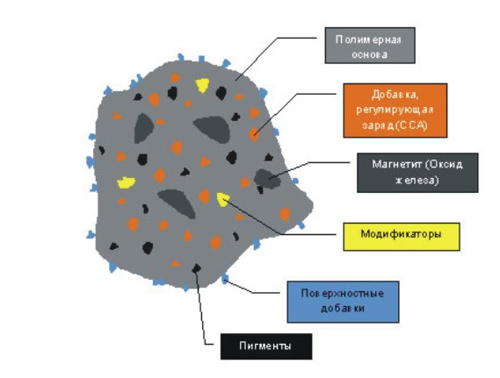
Основой тонера является полимер. Он связывает в единое целое все прочие составляющие и задает базовые характеристики по способности частиц тонера приобретать заряд и закрепляться на бумаге. В настоящее время широко применяются два основных типа полимеров – стирен-акриловый сополимер и полиэстер.
Для того чтобы тонер имел возможность приобретать заряд нужного знака (положительный или отрицательный) и в нужном количестве, в полимерную основу внедряется добавка, регулирующая заряд (CCA – Charge Control Agent). Типичные CCA, используемые в настоящее время для отрицательного заряда тонера, это азокрасители и органические кислоты. Типичные CCA для положительного заряда – четвертичные соли и нигрозиновые красители.
Магнитные свойства тонера обеспечиваются присутствием в его составе магнетита (окиси железа). Его наличие обязательно для тонеров, используемых в однокомпонентной магнитной системе проявки, т.к. магнитная составляющая силы, действующей на частицы тонера, необходима, для правильной работы системы. Для тонеров, используемых в однокомпонентной немагнитной системе проявки, наличие магнетита не является обязательным, но иногда он может присутствовать в качестве добавки, управляющей «пыльностью» тонера. Дополнительной функцией магнетита в составе тонера может являться распознавание напечатанных кодов магнитными считывателями информации – т.н. система MICR (Magnetic Ink Character Recognition). Эта система довольно широко применяется в банковском деле за рубежом, но в нашей стране не сильно распространена. В целях улучшения стабильности работы считывающих устройств, тонеры MICR, как правило, имеют в своем составе повышенное содержание оксида железа по отношению к «обычным» магнитным тонерам.
Используемые для тонеров полимеры бесцветны. Цвет тонера обеспечивается различными пигментами. В качестве пигмента для черных магнитных тонеров может быть использован упомянутый выше магнетит. Для немагнитных черных тонеров часто используется Carbon Black или, проще говоря, сажа. В цветных тонерах используются красители соответствующего цвета.
Модификаторы используются для придания тонеру требуемых свойств по термическому закреплению – температуры размягчения, адгезии к валам блока закрепления, глянца закрепленного изображения. В их качестве могут использоваться воск, полипропилен, полиэтилен и др.
Поверхностные добавки обеспечивают требуемые характеристики тонера по трению частиц между собой и о другие компоненты машины, т.е. с их помощью регулируются «текучесть» тонера, значение трибоэлектрического заряда, смазывающие свойства и способность к очистке. В качестве поверхностных добавок могут использоваться аморфный диоксид кремния (silica), полимеры и др.

На самом деле, структура тонера еще более сложная, однако каждый конкретный состав представляет собой коммерческую тайну и охраняется не хуже, чем рецепт Coca-Cola.

http://www.everytoner.ru/content/view/631/46/
http://ccfiles.ru/2009/07/02/toner-part1/
д) Дисперсность (от лат. dispersus — рассеянный, рассыпанный), характеристика размеров частиц. По дисперсности тонера, в результате поиска по различным источникам, этому вопросу не найдено однозначного ответа. Приблизительный результат поиска показывает следующие характеристики, размеры частиц химического тонера составляет 3-5микрон, а обычного 6-15 микрон. (так НР заявляет, что используют в последних моделях картриджей мелкодисперсный тонер UltraPrecise с размером частиц не более 6 микрон).
Но понятно, что все эти цифры только приближенные. Ведь любое измерение имеет определенную точность измерения, и чем ниже точность измерения, тем больше погрешность и, следовательно, больше величина ошибки измеряемой величины.

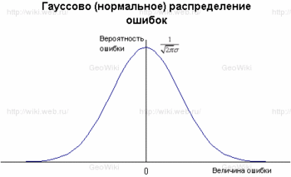
Распределение ошибок Гаусса
Карл Гаусс в начале XIX века вывел закон распределения ошибок величины, получаемой в эксперименте. При этом он принял как постулаты следующие допущения:
1) Равные по модулю ошибки равновероятны.
2) Чем больше ошибка, тем меньше её вероятность.
3) При увеличении ошибки вероятность её стремится к нулю.
4) "Постулат Гаусса": из серии проведённых измерений наиболее точным является среднее значение.
Этот закон записывается следующей формулой:

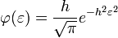

Здесь - вероятность, - величина ошибки, h - мера точности (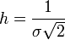, где σ - стандартное отклонение).
(Материал из GeoWiki - открытой энциклопедии по наукам о Земле.)

е) Вреден ли тонер? При заправке тонером картриджа всегда происходит небольшое попадание тонера в окружающую среду.
В странах ЕвроСоюза запрещено выкидывать тонерные картриджи и тонер в обычный мусорный ящик, т.к. там уже давно существует проблема утилизации картриджей из под тонера. Струйные чернила и струйные картриджи можно выкидывать как бытовой мусор, а тонерные картриджи и тонер нельзя.
В Интернете встречаются очень различные и даже противоречивые мнения о вреде тонера, с некоторыми из них можно познакомиться в следующих статьях:

http://www.sibmen.ru/badtoner.php,
http://www.russedina.ru/?id=11803

От себя можем добавить, что, если весь процесс заправки построить правильно, использовать профессиональное оборудование для заправки картриджей и современные технологи, то вреда не будет, а если и будет, то в минимальных дозах, с которым наш организм легко справится.
Качество тонера - дефекты печати некачественного тонера.
Когда наша компания начала заниматься заправкой лазерных картриджей, то после заправок стали возникать вопросы у наших клиентов по качеству печати, например, уменьшение ресурса, продольные темные полосы, просыпание наружу и так далее. Поэтому качество тонера – это то, на что необходимо обращать внимание в первую очередь, с помощью него достигается основная передача всех элементов печати изображения. Специализированной литературы о типах дефектов печати, их причинах и возможных способы устранения, к сожалению, не существует. Поэтому только специалист с большим собственным опытом работы по заправке картриджей и с различными тонерами может помочь пользователям и сервисным мастерам. Это позволит человеку, не имеющему специального опыта, но обладающему достаточными техническими знаниями, правильно обслуживать копировальную технику.

 | Видимый дефект | Вероятная причина | Способ устранения
 | 1. Полоса хаотично разбросанных вдоль листа точек | Просыпается тонер из бункера отработки на бумагу.  а) попадание инородного тела (соринки) между фотобарабаном и восстанавливающим лезвием  б) переполнение бункера отработки | а), б) разобрать и прочистить картридж
 | 2. Серая полоса с нечеткими краями вдоль листа | Чистящее лезвие плохо очищает фотобарабан от остатков тонера.  a) попадание инородного тела на чистящее лезвие  б) переполнение бункера отработки  в) изношено чистящее лезвие | а), б) разобрать и прочистить картридж  в) заменить чистящее лезвие
 | 3. Увеличение насыщенности изображения по краям или в центре листа | "Доктор" пропускает на магнитный вал слишком много тонера.  а) изношен доктор | а) заменить доктора
 | 4. Тонкая белая полоса с четкими границам вдоль листа | На магнитный вал не поступает тонер в месте появления полосы.  а) попадание инородного тела между магнитным валом и "доктором" | а) разобрать и прочистить картридж
 | 5. Посторонний фон (чаще на краю листа), повторяющийся с одинаковым интервалом (2-4 раза на листе) | Частично нарушены электростатические свойства фотобарабана, в результате чего он не полностью воспринимает отрицательный заряд от заряжающего вала.  а) изношен или поврежден фотобарабан | а) заменить фотобарабан
 | 6. Посторонний фон по всему листу | На фотобарабан переносится тонер даже в тех местах, где изображения не должно быть  a) заправлен плохой тонер  б) загрязнен магнитный вал  в) загрязнена оптика аппарата | a) перезаправить картридж, предварительно очистив его от плохого тонера  б) разобрав картридж, очистить магнитный вал (при необходимости заменить)  в) произвести профилактическую чистку оптики
 | 7. Накладка фрагментов изображения вдоль листа (повторяющееся изображение) | Заряжающий вал не возобновляет отрицательный заряд на поверхности фотобарабана  a) плохой электрический контакт заряжающий вал  б) изношен заряжающий вал | a) почистить электрический контакт заряжающего вала  б) заменить заряжающий вал
 | 8. Белая полоса (чаще по центру листа) с нечеткими границами, ширина которой увеличивается от копии к копии | На магнитный вал не поступает тонер  a) заканчивается тонер  б) неисправен механизм подачи тонера (крайне редкий случай) | a) заправить картридж  б) в зависимости от неисправности.
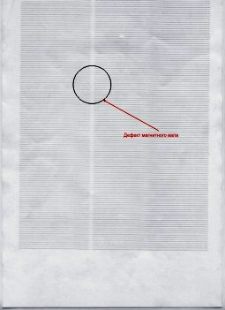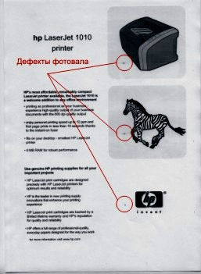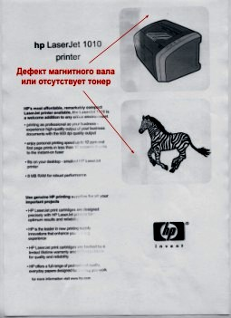

Видимый дефект | Вероятная причина | Способ устранения
1. Полоса хаотично разбросанных вдоль листа точек | Просыпается тонер из бункера отработки на бумагу.  а) попадание инородного тела (соринки) между фотобарабаном и восстанавливающим лезвием  б) переполнение бункера отработки | а), б) разобрать и прочистить картридж
2. Серая полоса с нечеткими краями вдоль листа | Чистящее лезвие плохо очищает фотобарабан от остатков тонера.  a) попадание инородного тела на чистящее лезвие  б) переполнение бункера отработки  в) изношено чистящее лезвие | а), б) разобрать и прочистить картридж  в) заменить чистящее лезвие
3. Увеличение насыщенности изображения по краям или в центре листа | "Доктор" пропускает на магнитный вал слишком много тонера.  а) изношен доктор | а) заменить доктора
4. Тонкая белая полоса с четкими границам вдоль листа | На магнитный вал не поступает тонер в месте появления полосы.  а) попадание инородного тела между магнитным валом и "доктором" | а) разобрать и прочистить картридж
5. Посторонний фон (чаще на краю листа), повторяющийся с одинаковым интервалом (2-4 раза на листе) | Частично нарушены электростатические свойства фотобарабана, в результате чего он не полностью воспринимает отрицательный заряд от заряжающего вала.  а) изношен или поврежден фотобарабан | а) заменить фотобарабан
6. Посторонний фон по всему листу | На фотобарабан переносится тонер даже в тех местах, где изображения не должно быть  a) заправлен плохой тонер  б) загрязнен магнитный вал  в) загрязнена оптика аппарата | a) перезаправить картридж, предварительно очистив его от плохого тонера  б) разобрав картридж, очистить магнитный вал (при необходимости заменить)  в) произвести профилактическую чистку оптики
7. Накладка фрагментов изображения вдоль листа (повторяющееся изображение) | Заряжающий вал не возобновляет отрицательный заряд на поверхности фотобарабана  a) плохой электрический контакт заряжающий вал  б) изношен заряжающий вал | a) почистить электрический контакт заряжающего вала  б) заменить заряжающий вал
8. Белая полоса (чаще по центру листа) с нечеткими границами, ширина которой увеличивается от копии к копии | На магнитный вал не поступает тонер  a) заканчивается тонер  б) неисправен механизм подачи тонера (крайне редкий случай) | a) заправить картридж  б) в зависимости от неисправности.
9. Черная или темно-серая полоса (чаще с краёв листа) с нечеткими границами | На барабане имеются дефекты  a) барабан изношен  б) барабан имеет царапину по всей длине окружности | Заменить барабан
10. Горизонтальные полосы и черные точки (черточки), которые повторяются с шагом длины окружности барабана | На барабане имеются дефекты  На барабане царапина | Заменить барабан
11. Часто повторяющиеся горизонтальные полосы | Вышел из строя коротрон (ролик заряда) | Заменить зарядный ролик
12. Бледное изображение или убывающая насыщенность изображения к одному из краев листа | Недостаточно тонера переносится с магнитного вала на барабан.  а) Плохое прилегание магнитного вала с барабану  б) Плохой контакт магнитного вала (недостаточная разность потенциалов)  в) фоточувствительная поверхность барабана изношена  г) Используется неподходящий тонер | а) Проверить штифты, скобы и пружины, стягивающие 2 половины картриджа  б) Очистить магнитный вал и его контакт  в) Заменить барабан  г) Высыпать старый тонер, очистить бункер, засыпать новый
13. Неравномерная насыщенность черного отпечатка по ширине листа, слегка видны | Тонер неравномерно наностится на барабан.  а) Загрязнен магнитный вал  б) Тонер налип на ракель | а) Очистить магнитный вал  б) Очистить ракель
14. Фон на изображении | Используется неподходящий тип тонера. | Высыпать старый тонер, очистить бункер, засыпать новый
15. Волны при печати серых полутонов | а)Изношено дозирующее лезвие (если оно есть)  б) Изношен магниный вал  в) Тонер отсырел или смешан тонер разных марок | а)Заменить дозирующее лезвие  б) Заменить магнитный вал  в) Очистить бункер, засыпать новый тонер
16. Вертикальные белые полосы при печати полутонов | Изношено дозирующее лезвие | Заменить дозатор

Кое-что о дефектах печати так же можно узнать в статье компании «Булат», являющейся пока единственными отечественными производителями тонера:

http--www.pc-bulat.ru-chng-defects.doc, или посмотреть ниже Приложение 1.

4. Опыт компании ЗАО Полирам в области работы с тонерами

а) На протяжении многих лет специалисты нашей компании экспериментировали с тонерами различных производителей. За основу проверки и оценки была взята методика сравнения с эталоном на соответствие ГОСТ 13.2.013-93 методом печати тест-объекта читаемости ТО-1 и тест-объекта разрешения ТО-2.
Измерение оптической плотности проводилось следующим образом:
- производилась распечатка эталонной страницы оригинальным картриджем для измерения 100% плотности печати. Эталонная плотность печати измерялась на пятой копии. Оптическая плотность печати испытуемого картриджа измерялась на пятой копии и через каждую тысячу копий при помощи денситометра точностью не ниже 0,005 в пяти черных квадратах. Измерение производилось однократно в центре каждого квадрата.
Измерение оптической плотности фона производилось следующим образом:
- производится замер первоначального уровня фона на листе бумаги до печати в пяти местах, соответствующих местам расположения белых квадратов.
- рассчитывается среднее значение первоначального фона.
Далее проверялся расход тонера (с помощью наших клиентов, либо на своих принтерах), а по израсходовании тонера, с помощью анализатора картриджей проверялось состояние картриджа (его основных узлов фотобарабан, ракель, магнитный вал). Ежедневные тесты картриджей (более 150 картриджей в день) позволяют судить о качестве используемого тонера, его свойствах, тем самым гарантируется оптимальность выбора тонера для наших клиентов.
б) на основании всего вышеперечисленного мы остановили свой основной выбор по параметрам цена-качество на тонере компании Fuji (IMEX) (основная доля заправки приходится на него, а также Mitsubishi, LG, AQC, и другие производители тонера, см. ниже). Если Вы сами собрались подбирать тонер, то обратите внимание на следующие параметры: точность и плотность однородной печати, оттенки, переходы, четкость, передача полутонов, расход тонера, ресурс картриджа.
5. Помощь в выборе и тестировании тонера
Исходя из Ваших задач, эксперты по тонеру нашей компании на основании многолетнего опыта исследований подберут подходящего для Вас производителя с учетом соотношения «цена-качество» и, при необходимости, протестирует предлагаемый тонер. Окажем помощь в подборе и приобретении стартового комплекта расходных материалов для восстановления картриджей начинающим ресайклерам и заправщикам, организуем плановое обеспечение по вашим заявкам и заказам.
Результат Нашей и Вашей работы будет радовать глаз и кошелек Вашего покупателя.
С нашими клиентами мы всегда делимся новинками в области восстановления картриджей, а также всегда отвечаем на возникающие у них вопросы.
6. Основные независимые производители тонеров
IMEX America Corporation - один из ведущих производителей высококачественного тонера (производит тонер с 1982 года), а также компания - пионер по созданию программ для восстановления картриджей в Японии. Штаб-квартира компании находится в г. Канагава (Япония), основные производственные мощности в г. Окаяма. В 2002 году компания закончила строительство своего первого завода в США (г. Сэйлем штат Орегон - первый завод за Пределами Японии), в строительство которого было вложено 10 миллионов долларов. Дистрибуцией тонера IMEX для России более 10 лет занимается компания Fuji, чей европейский склад находится в г. Роттердам (Голландия) и обеспечивает весь европейский регион. В России тонеры IMEX ранее были известны под маркой Fuji.
Mitsubishi Kagaku Imaging - подразделение Mitsubishi Chemical. Базируется в США в штате Виргиния. Завод по производству тонера расположен в штате Нью-Джерси. Производит преимущественно химический тонер высокого качества, в том числе и для цветных лазерных принтеров. Главным поставщиком продукции Mitsubishi Kagaku Imaging в Россию является компания Delacamp Aktiengesellschaft, одна из старейших торговых компаний в Европе (основана в 1879 году). В прошлом дистрибутором продукции Mitsubishi Kagaku Imaging являлась компания Static Control, однако, контракт с ней был разорван.
LG Chem является материнской компанией LG Group. Ассортимент продукции, выпускаемый компанией, очень широк. Это не только тонеры, но и фармацевтические товары, высококачественные пластмассы, а также строительные материалы. В 2003 году объём производства тонеров компанией LG достиг 5000 тонн. Данный производитель применяет специальную технологию для получения мелкодисперсного тонера.
AQC - американская компания по производству тонера. Штаб-квартира расположена во Флориде. Европейский центр, обслуживающий более 20 стран, расположен в Великобритании в г. Гемпшир. Компания проявляет гибкость при работе с клиентами. Специалисты AQC учитывают пожелания заказчика при создании тонерных формул, также по желанию заказчика тонер может быть расфасован в тару без маркировки АQС.
Tomoegawa Paper Company, Ltd. - один из производителей высококачественного тонера для монохромных, а также цветных лазерных принтеров и КМА. Заводы компании расположены в США в г. Чикаго и в Японии. Компания производит большой ассортимент тонеров, а также располагает производственными мощностями для сборки и восстановления картриджей в США и Мексике.
Uninet - компания поставляющая тонерную продукцию на российский рынок. Расположена в Лос-Анджелесе. Также имеет представительства в Аргентине, Бразилии, Европе, Мексике и Японии. Компания является мировым дистрибутором тонеров под маркой Absolut Black и Absolut Color, а также дистрибутором различных компонентов картриджей, таких как валы первичного заряда, магнитные и проявочные валы, лезвия.
Coates Toners - подразделение Sun Chemical Performance Pigments. Базируется в Великобритании. Специализируется на производстве и поставках тонера. Компания Sun Chemicals является крупнейшим в мире производителем чернил и органических пигментов. В торговых офисах, сервисных центрах и на заводах компании по всему миру работает более 12000 человек. Coates Toners более тридцати лет производит одно и двухкомпонентные тонеры. За время своей деятельности компания продемонстрировала стремление к инновациям и сохранению качества. Coates Toners также производит MICR-тонер.
Elfotec AG -швейцарская компания, занимающаяся в основном выпуском тонера для копировальных аппаратов. Elfotec AG входит в холдинг Huber Group.
В ассортимент компании входят многочисленные наименования тонер-картриджей для аналоговых и цифровых копировальных аппаратов, а также тонеров для лазерных принтеров. Компания гарантирует высокое качество своей продукции.
Trend Toner Imaging Inc. (TTI) (Тайвань) - первый независимый производитель тонера в Тайване. Компания была основана в 1990 году. TTI обладает одним из самых передовых производственных оборудований. Объём производства составляет примерно 1500-2000 тонн тонера в год. На первое место компания ставит поиск новых решений и разработку новых технологий.
7. Основные поставщики тонера в Москве.
На сегодняшний день представленность поставщиков тонера достаточно обширна, но наиболее широкий ассортимент представлен в следующих компаниях «Рамис», «Гектор», «Акид», «Булат», «ВТТ», «Теко». Все они надежные поставщики с многолетним опытом работы, но менеджеры этих компаний большей частью ориентированы в сторону коммерции.
В большей части, тонер ввозится на территорию РФ в упаковках большой емкости и уже потом фасуется в мелкие пластиковые флаконы. Маркировка флакона одного и того тонера у различного поставщика может содержать массу различной информации, и ни слова не сказать, какой же тонер вы приобрели.
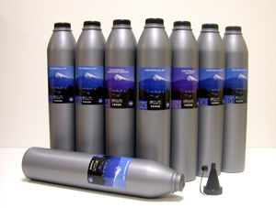
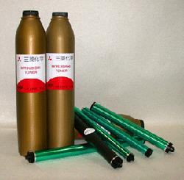
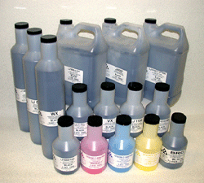

Компания ЗАО Полирам основана как НПО (научно производственное объединение), на научно-производственной базе, представленной специалистами высокого класса в различных отраслях науки и техники. Компания имеет собственное конструкторское бюро, разработавшее линейку оборудования для восстановления и заправки картриджей “STS Constructor” , высокопрофессиональный экспертный отдел и современные методики. Обращаясь в компанию ЗАО Полирам, Вы получаете не только лучший товар за ваши деньги, но и профессиональную поддержку наших экспертов и
специалистов.
Желаем удачи участникам рынка рециклинга.
С уважением отдел Маркетинга
Компания ПОЛИРАМ.

Полезные ссылки:
IMEX America Corporation - http://www.imex-global.com,
Tomoegawa USA Inc - www.tomoegawa.com,
Mitsubishi Kagaku Imaging - www.mitsubishichemical.com,
AQC - www.aqcgroup.com,
Uninet - www.uninetimaging.com,
Color Imaging Inc - www.colorimaging.com,
Coates Toners - www.coates.com/electro/inkton/default.htm,
Elfotec AG - www.elfotec.ch,
Turbon - www.turbongroup.com,
LG Chem - www.lgchem.com,
Trend Toner Imaging Inc - www.tti-toner.com.tw.

http://www.sibmen.ru/badtoner.php

http://www.russedina.ru/?id=11803

http://www.pcwork.ru/ustroystvo_i_rabota_lazernogo_printera_toner.htm

http://www.everytoner.ru/content/view/631/31/

http://www.ink-market.ru/info/detail/post/526.html

http://sale.a1tis.ru/ru/catalog/HSM/2_324.html

http://www.hi-edu.ru/e-books/xbook124/01/index.html?part-006.htm сложное

http://www.alvarus.ru/index.php?page=d0032

http://www.startcopy.ru/notes/trud.htm

